附件二-1 (至少三項活動，一為配合全民國防教育日，一為防空演習，另一為平時宣導)
彰化縣橋頭國民小學113年全民國防教育宣導教育活動資料紀錄表
主題 | 全民國防教育日(9月3日)宣導活動
日期 | 113年9月2日(一)
主講人 | 蔡幸娟校長
對象 | 全校師生 | 人數 | 127人
宣 導（活動）綱 要 | 1.宣導九三軍人節的由來  2.全民國防教育宣導─「保衛國家、人人有責」
成 果 照 片 | 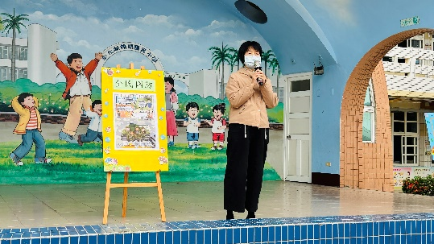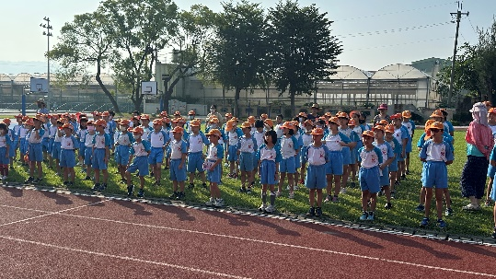
承辦人： 黃志豪 單位主管：劉月美 校長：蔡幸娟
附件二-2 (至少三項活動，一為配合全民國防教育日，一為防空演習，另一為平時宣導)
彰化縣橋頭國民小學113年全民國防教育宣導教育活動資料紀錄表
主題 | 防震防災避難演習
日期 | 113年9月20日(五)
主持人 | 陳仕恩主任
對象 | 全校師生 | 人數 | 182
宣 導（活動）綱 要 | 113年防震防災避難演習於9月20日09:21開始舉行。  照片為學生於演習進行中從教室疏散至空曠處避難並實施各種演練。
成 果 照 片 | 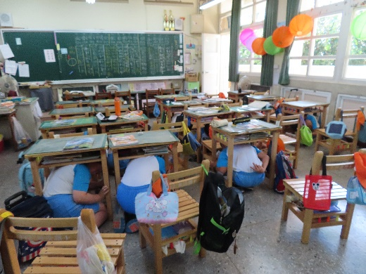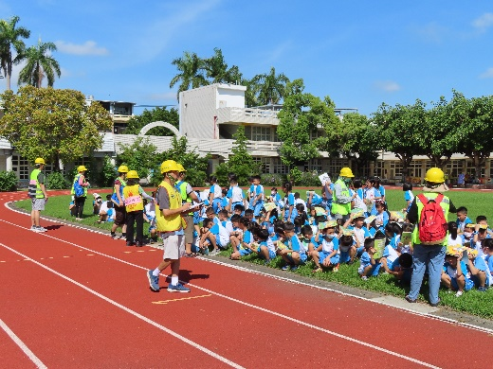
承辦人： 黃志豪 單位主管：劉月美 校長：蔡幸娟
附件二-3 (至少三項活動，一為配合全民國防教育日，一為防空演習，另一為平時宣導)
彰化縣橋頭國民小學113年全民國防教育宣導教育活動資料紀錄表
主題 | 新生家長座談會～全民國防教育宣導
日期 | 113年9月25日
主講人 | 各班導師
對象 | 全校各班家長 | 人數 | 90人
宣 導（活動）綱 要 | 運用班親會各班家長座談會時間，宣導全民國防的重要性，「落實國防、由您做起」。
成 果 照 片 | 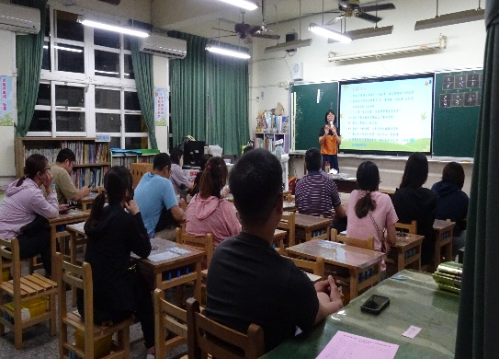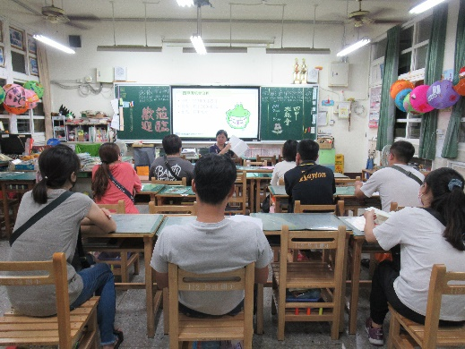
承辦人： 黃志豪 單位主管：劉月美 校長：蔡幸娟

